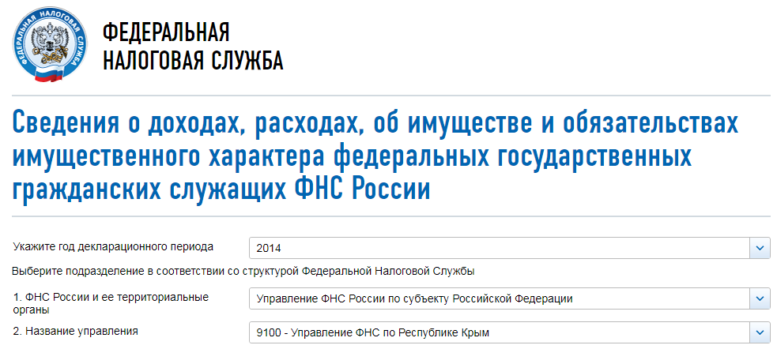

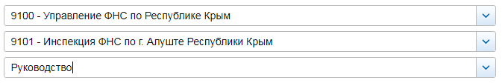

СВЕДЕНИЯ О ДОХОДАХ, ОБ ИМУЩЕСТВЕ И ОБЯЗАТЕЛЬСТВАХ ИМУЩЕСТВЕННОГО ХАРАКТЕРА ГОСУДАРСТВЕННЫХ ГРАЖДАНСКИХ СЛУЖАЩИХ ФНС РОССИИ, А ТАКЖЕ СВЕДЕНИЯ О ДОХОДАХ, ОБ ИМУЩЕСТВЕ И ОБЯЗАТЕЛЬСТВАХ ИМУЩЕСТВЕННОГО ХАРАКТЕРА ИХ СУПРУГОВ И НЕСОВЕРШЕННОЛЕТНИХ ДЕТЕЙ ЗА ПЕРИОД С 1 ЯНВАРЯ 2014
№ п/п | Фамилия и инициалы лица, чьи сведения размещаются | Должность | Объекты недвижимости, находящиеся в собственности |  |  |  | Объекты недвижимости, находящиеся в пользовании |  |  | Транспортные средства |  | Декларированный годовой доход (руб.) | Сведения об источниках получения средств, за счёт которых совершена сделка (вид приобретенного имущества, источники)
№ п/п | Фамилия и инициалы лица, чьи сведения размещаются | Должность | вид объекта | вид собственности | площадь (кв.м) | страна расположения | вид объекта | площадь (кв.м) | страна расположения | вид | марка | Декларированный годовой доход (руб.) | вид приобретенного имущества | источники
1 | Кривко Виктория Владимировна | Начальник | квартира | Общая долевая - 1/3 доли | 43.7 | РФ |  |  |  |  |  | 553279.45
 |  |  | земельный участок | Индивидуальная | 1000 | РФ

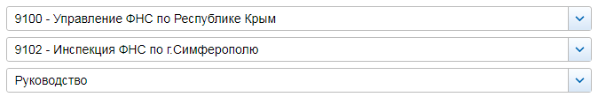

СВЕДЕНИЯ О ДОХОДАХ, ОБ ИМУЩЕСТВЕ И ОБЯЗАТЕЛЬСТВАХ ИМУЩЕСТВЕННОГО ХАРАКТЕРА ГОСУДАРСТВЕННЫХ ГРАЖДАНСКИХ СЛУЖАЩИХ ФНС РОССИИ, А ТАКЖЕ СВЕДЕНИЯ О ДОХОДАХ, ОБ ИМУЩЕСТВЕ И ОБЯЗАТЕЛЬСТВАХ ИМУЩЕСТВЕННОГО ХАРАКТЕРА ИХ СУПРУГОВ И НЕСОВЕРШЕННОЛЕТНИХ ДЕТЕЙ ЗА ПЕРИОД С 1 ЯНВАРЯ 2014
№ п/п | Фамилия и инициалы лица, чьи сведения размещаются | Должность | Объекты недвижимости, находящиеся в собственности |  |  |  | Объекты недвижимости, находящиеся в пользовании |  |  | Транспортные средства |  | Декларированный годовой доход (руб.) | Сведения об источниках получения средств, за счёт которых совершена сделка (вид приобретенного имущества, источники)
№ п/п | Фамилия и инициалы лица, чьи сведения размещаются | Должность | вид объекта | вид собственности | площадь (кв.м) | страна расположения | вид объекта | площадь (кв.м) | страна расположения | вид | марка | Декларированный годовой доход (руб.) | вид приобретенного имущества | источники
1 | Великолуг Роман Евгеньевич | Начальник | квартира | Индивидуальная | 80 | РФ | квартира | 70.1 | РФ |  |  | 643772.99
 |  |  |  |  |  |  | квартира | 59.1 | РФ
 | несовершеннолетний ребёнок |  |  |  |  |  | квартира | 98 | РФ |  |  | 0
 | несовершеннолетний ребёнок |  |  |  |  |  | квартира | 98 | РФ |  |  | 0
 | несовершеннолетний ребёнок |  |  |  |  |  | квартира | 80 | РФ |  |  | 0
2 | Конищева Наталья Валерьевна | Заместитель начальника | квартира | Индивидуальная | 46.5 | РФ |  |  |  | автомобиль легковой | MAZDA, модель: 3 | 394559.16
 | несовершеннолетний ребёнок |  |  |  |  |  | квартира | 46.5 | РФ |  |  | 0
3 | Симонова Ольга Андреевна | Заместитель начальника | квартира | Общая долевая - 1/3 доли | 71.3 | РФ | квартира | 70.1 | РФ | автомобиль легковой | Honda, модель: Civik | 546128.59
 | супруг |  | квартира | Общая долевая - 1/3 доли | 71.3 | РФ |  |  |  | автомобиль легковой | Honda, модель: Civik | 104171.92
4 | Стребная Ольга Владимировна | Заместитель начальника | квартира | Общая долевая - 1/4 доли | 60.3 | РФ |  |  |  |  |  | 645747.67
 | несовершеннолетний ребёнок |  | квартира | Общая долевая - 1/4 доли | 60.3 | РФ |  |  |  |  |  | 0

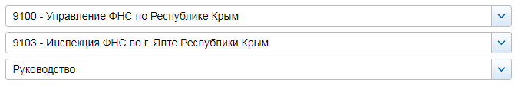

СВЕДЕНИЯ О ДОХОДАХ, ОБ ИМУЩЕСТВЕ И ОБЯЗАТЕЛЬСТВАХ ИМУЩЕСТВЕННОГО ХАРАКТЕРА ГОСУДАРСТВЕННЫХ ГРАЖДАНСКИХ СЛУЖАЩИХ ФНС РОССИИ, А ТАКЖЕ СВЕДЕНИЯ О ДОХОДАХ, ОБ ИМУЩЕСТВЕ И ОБЯЗАТЕЛЬСТВАХ ИМУЩЕСТВЕННОГО ХАРАКТЕРА ИХ СУПРУГОВ И НЕСОВЕРШЕННОЛЕТНИХ ДЕТЕЙ ЗА ПЕРИОД С 1 ЯНВАРЯ 2014
№ п/п | Фамилия и инициалы лица, чьи сведения размещаются | Должность | Объекты недвижимости, находящиеся в собственности |  |  |  | Объекты недвижимости, находящиеся в пользовании |  |  | Транспортные средства |  | Декларированный годовой доход (руб.) | Сведения об источниках получения средств, за счёт которых совершена сделка (вид приобретенного имущества, источники)
№ п/п | Фамилия и инициалы лица, чьи сведения размещаются | Должность | вид объекта | вид собственности | площадь (кв.м) | страна расположения | вид объекта | площадь (кв.м) | страна расположения | вид | марка | Декларированный годовой доход (руб.) | вид приобретенного имущества | источники
1 | Ермаков Сергей Львович | Начальник |  |  |  |  | квартира | 115.3 | РФ |  |  | 450724.9
 | несовершеннолетний ребёнок |  |  |  |  |  | квартира | 66.6 | РФ |  |  | 0
 |  |  |  |  |  |  | квартира | 115.3 | РФ
 | несовершеннолетний ребёнок |  |  |  |  |  | квартира | 115.3 | РФ |  |  | 0
 |  |  |  |  |  |  | квартира | 66.6 | РФ
2 | Логинова Марина Владимировна | Заместитель начальника | квартира | Индивидуальная | 43.9 | РФ |  |  |  |  |  | 461559.73
3 | Сальников Александр Игоревич | Заместитель начальника | квартира | Индивидуальная | 73.7 | РФ | квартира | 46 | РФ | автомобиль легковой | CHEVROLET, модель: AVEO SF 48Y | 659320.18
 |  |  | вид имущества: иные строения, помещения и сооружения | Общая долевая - 1/2 доли | 63.6 | РФ
 | супруга |  |  |  |  |  | квартира | 73.7 | РФ | автомобиль легковой | SKODA, модель: OCTAVIA | 51565.33
 |  |  |  |  |  |  | квартира | 46 | РФ
 | несовершеннолетний ребёнок |  |  |  |  |  | квартира | 73.7 | РФ |  |  | 0
 |  |  |  |  |  |  | квартира | 46 | РФ

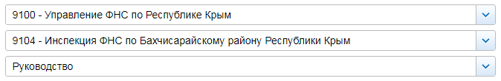

СВЕДЕНИЯ О ДОХОДАХ, ОБ ИМУЩЕСТВЕ И ОБЯЗАТЕЛЬСТВАХ ИМУЩЕСТВЕННОГО ХАРАКТЕРА ГОСУДАРСТВЕННЫХ ГРАЖДАНСКИХ СЛУЖАЩИХ ФНС РОССИИ, А ТАКЖЕ СВЕДЕНИЯ О ДОХОДАХ, ОБ ИМУЩЕСТВЕ И ОБЯЗАТЕЛЬСТВАХ ИМУЩЕСТВЕННОГО ХАРАКТЕРА ИХ СУПРУГОВ И НЕСОВЕРШЕННОЛЕТНИХ ДЕТЕЙ ЗА ПЕРИОД С 1 ЯНВАРЯ 2014
№ п/п | Фамилия и инициалы лица, чьи сведения размещаются | Должность | Объекты недвижимости, находящиеся в собственности |  |  |  | Объекты недвижимости, находящиеся в пользовании |  |  | Транспортные средства |  | Декларированный годовой доход (руб.) | Сведения об источниках получения средств, за счёт которых совершена сделка (вид приобретенного имущества, источники)
№ п/п | Фамилия и инициалы лица, чьи сведения размещаются | Должность | вид объекта | вид собственности | площадь (кв.м) | страна расположения | вид объекта | площадь (кв.м) | страна расположения | вид | марка | Декларированный годовой доход (руб.) | вид приобретенного имущества | источники
1 | Сагура Юрий Николаевич | Начальник | гараж | Индивидуальная | 36.6 | РФ | квартира | 78.2 | РФ |  |  | 480200.88
 | несовершеннолетний ребёнок |  |  |  |  |  |  |  |  |  |  | 0
 | несовершеннолетний ребёнок |  |  |  |  |  |  |  |  |  |  | 0
 | супруга |  | квартира | Индивидуальная | 30.5 | РФ | квартира | 49.3 | РФ | автомобиль легковой | HYUNDAI, модель: ACCENT | 0
 |  |  | земельный участок | Индивидуальная | 400 | РФ
2 | Алиев Нариман Ниязиевич | Заместитель начальника |  |  |  |  | жилой дом | 89.1 | РФ | автомобиль легковой | MITSUBISHI, модель: ASX | 273733.78
 | супруга |  | жилой дом | Общая долевая - 1/2 доли | 89.1 | РФ |  |  |  | автомобиль легковой | oldsmobile, модель: aurora | 124152.49
 |  |  | квартира | Общая долевая - 1/5 доли | 84.7 | РФ |  |  |  | автомобиль легковой | VOLKSWAGEN, модель: TIGUAN
 | несовершеннолетний ребёнок |  |  |  |  |  | жилой дом | 89.1 | РФ |  |  | 0
3 | Белецкий Игорь Владимирович | Заместитель начальника | жилой дом | Индивидуальная | 92.1 | РФ | жилой дом | 55 | РФ | автомобиль легковой | Мазда 3 | 623868.74
 |  |  | земельный участок | Индивидуальная | 1000 | РФ
 | несовершеннолетний ребёнок |  |  |  |  |  | жилой дом | 55 | РФ |  |  | 0
 | супруга |  | жилой дом | Индивидуальная | 55 | РФ |  |  |  | автомобиль легковой | Хонда CRV | 0
 |  |  | квартира | Индивидуальная | 29.2 | РФ
 |  |  | земельный участок | Индивидуальная | 790 | РФ
 | несовершеннолетний ребёнок |  |  |  |  |  | жилой дом | 55 | РФ |  |  | 0

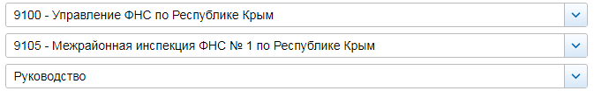

СВЕДЕНИЯ О ДОХОДАХ, ОБ ИМУЩЕСТВЕ И ОБЯЗАТЕЛЬСТВАХ ИМУЩЕСТВЕННОГО ХАРАКТЕРА ГОСУДАРСТВЕННЫХ ГРАЖДАНСКИХ СЛУЖАЩИХ ФНС РОССИИ, А ТАКЖЕ СВЕДЕНИЯ О ДОХОДАХ, ОБ ИМУЩЕСТВЕ И ОБЯЗАТЕЛЬСТВАХ ИМУЩЕСТВЕННОГО ХАРАКТЕРА ИХ СУПРУГОВ И НЕСОВЕРШЕННОЛЕТНИХ ДЕТЕЙ ЗА ПЕРИОД С 1 ЯНВАРЯ 2014
№ п/п | Фамилия и инициалы лица, чьи сведения размещаются | Должность | Объекты недвижимости, находящиеся в собственности |  |  |  | Объекты недвижимости, находящиеся в пользовании |  |  | Транспортные средства |  | Декларированный годовой доход (руб.) | Сведения об источниках получения средств, за счёт которых совершена сделка (вид приобретенного имущества, источники)
№ п/п | Фамилия и инициалы лица, чьи сведения размещаются | Должность | вид объекта | вид собственности | площадь (кв.м) | страна расположения | вид объекта | площадь (кв.м) | страна расположения | вид | марка | Декларированный годовой доход (руб.) | вид приобретенного имущества | источники
1 | Назарчук Владимир Владимирович | Заместитель начальника | гараж | Индивидуальная | 24 | РФ |  |  |  |  |  | 699574
 |  |  | земельный участок | Индивидуальная | 400 | РФ
 | супруга |  | квартира | Индивидуальная | 65.3 | РФ |  |  |  | автомобиль легковой | MITSUBISHI PAJERO WAGON 3,2 | 1800000
 |  |  | гараж | Индивидуальная | 144.5 | РФ |  |  |  | автомобиль легковой | MITSUBISHI PAJERO
 |  |  | здание | Индивидуальная | 93.1 | РФ
2 | Рогозная Людмила Николаевна | Заместитель начальника | квартира | Общая долевая - 1/3 доли | 49.4 | РФ |  |  |  | автомобиль легковой | ВАЗ, модель: 21150 | 424692
 |  |  | квартира | Общая совместная | 32 | РФ |  |  |  | автомобиль легковой | ВАЗ, модель: 2106
 | супруг |  | квартира | Общая долевая - 1/3 доли | 49.4 | РФ |  |  |  | автомобиль легковой | ВАЗ, модель: 21150 | 131404
 |  |  | квартира | Общая совместная | 32 | РФ |  |  |  | автомобиль легковой | ВАЗ, модель: 2106
 |  |  | гараж | Индивидуальная | 19.25 | РФ
3 | Сергеева Александра Ефимовна | Заместитель начальника | квартира | Индивидуальная | 53.3 | РФ | вид имущества: иные строения, помещения и сооружения (машино-место) | 3 | РФ | автомобиль легковой | TOYOTA, модель: CAMRY | 544162
 |  |  | гараж | Индивидуальная | 24 | РФ
 |  |  | земельный участок | Индивидуальная | 1000 | РФ
 |  |  | земельный участок | Индивидуальная | 60 | РФ

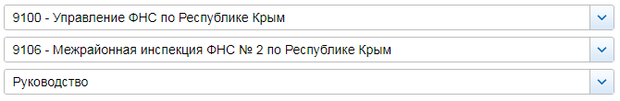

СВЕДЕНИЯ О ДОХОДАХ, ОБ ИМУЩЕСТВЕ И ОБЯЗАТЕЛЬСТВАХ ИМУЩЕСТВЕННОГО ХАРАКТЕРА ГОСУДАРСТВЕННЫХ ГРАЖДАНСКИХ СЛУЖАЩИХ ФНС РОССИИ, А ТАКЖЕ СВЕДЕНИЯ О ДОХОДАХ, ОБ ИМУЩЕСТВЕ И ОБЯЗАТЕЛЬСТВАХ ИМУЩЕСТВЕННОГО ХАРАКТЕРА ИХ СУПРУГОВ И НЕСОВЕРШЕННОЛЕТНИХ ДЕТЕЙ ЗА ПЕРИОД С 1 ЯНВАРЯ 2014
№ п/п | Фамилия и инициалы лица, чьи сведения размещаются | Должность | Объекты недвижимости, находящиеся в собственности |  |  |  | Объекты недвижимости, находящиеся в пользовании |  |  | Транспортные средства |  | Декларированный годовой доход (руб.) | Сведения об источниках получения средств, за счёт которых совершена сделка (вид приобретенного имущества, источники)
№ п/п | Фамилия и инициалы лица, чьи сведения размещаются | Должность | вид объекта | вид собственности | площадь (кв.м) | страна расположения | вид объекта | площадь (кв.м) | страна расположения | вид | марка | Декларированный годовой доход (руб.) | вид приобретенного имущества | источники
1 | Братусин Владимир Николаевич | Начальник | квартира | Индивидуальная | 47.6 | РФ |  |  |  |  |  | 477274.2
 | супруга |  |  |  |  |  | квартира | 47.6 | РФ |  |  | 268876.07
 | несовершеннолетний ребёнок |  |  |  |  |  | квартира | 47.6 | РФ |  |  | 0
2 | Вовк Сергей Владимирович | Заместитель начальника |  |  |  |  | комната | 12 | РФ |  |  | 427180.86
3 | Назаренко Сергей Васильевич | Заместитель начальника | квартира | Индивидуальная | 41.4 | РФ |  |  |  | автомобиль легковой | ВАЗ, модель: 2109 | 438194.03
 | супруга |  | земельный участок | Индивидуальная | 800 | РФ | квартира | 41.4 | РФ |  |  | 135740
 | несовершеннолетний ребёнок |  |  |  |  |  | квартира | 41.4 | РФ |  |  | 0
 | несовершеннолетний ребёнок |  |  |  |  |  | квартира | 41.4 | РФ |  |  | 0

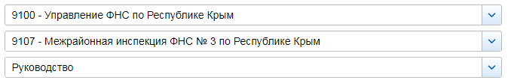

СВЕДЕНИЯ О ДОХОДАХ, ОБ ИМУЩЕСТВЕ И ОБЯЗАТЕЛЬСТВАХ ИМУЩЕСТВЕННОГО ХАРАКТЕРА ГОСУДАРСТВЕННЫХ ГРАЖДАНСКИХ СЛУЖАЩИХ ФНС РОССИИ, А ТАКЖЕ СВЕДЕНИЯ О ДОХОДАХ, ОБ ИМУЩЕСТВЕ И ОБЯЗАТЕЛЬСТВАХ ИМУЩЕСТВЕННОГО ХАРАКТЕРА ИХ СУПРУГОВ И НЕСОВЕРШЕННОЛЕТНИХ ДЕТЕЙ ЗА ПЕРИОД С 1 ЯНВАРЯ 2014
№ п/п | Фамилия и инициалы лица, чьи сведения размещаются | Должность | Объекты недвижимости, находящиеся в собственности |  |  |  | Объекты недвижимости, находящиеся в пользовании |  |  | Транспортные средства |  | Декларированный годовой доход (руб.) | Сведения об источниках получения средств, за счёт которых совершена сделка (вид приобретенного имущества, источники)
№ п/п | Фамилия и инициалы лица, чьи сведения размещаются | Должность | вид объекта | вид собственности | площадь (кв.м) | страна расположения | вид объекта | площадь (кв.м) | страна расположения | вид | марка | Декларированный годовой доход (руб.) | вид приобретенного имущества | источники
1 | Заломенков Дмитрий Сергеевич | Начальник | квартира | Индивидуальная | 47.8 | РФ |  |  |  |  |  | 522445.55
 |  |  | земельный участок | Индивидуальная | 588.8 | РФ
 | несовершеннолетний ребёнок |  |  |  |  |  | квартира | 47.8 | РФ |  |  | 0
 | супруга |  | квартира | Общая долевая - 1/2 доли | 27.95 | РФ |  |  |  |  |  | 865208.45
 | несовершеннолетний ребёнок |  |  |  |  |  | квартира | 47.8 | РФ |  |  | 0
2 | Кобец Наталья Анатольевна | Заместитель начальника | квартира | Индивидуальная | 44 | РФ |  |  |  | автомобиль легковой | RENAULT SANDERO | 1114611.21
 |  |  | земельный участок | Индивидуальная | 98200 | РФ
3 | Короткова Дана Васильевна | Заместитель начальника | квартира | Общая долевая - 5/6 доли | 56.42 | РФ |  |  |  |  |  | 560447
 |  |  | вид имущества: иные строения, помещения и сооружения | Индивидуальная | 74.7 | РФ
 |  |  | земельный участок | Индивидуальная | 1000 | РФ
 | несовершеннолетний ребёнок |  |  |  |  |  |  |  |  |  |  | 0
 | супруг |  | земельный участок | Индивидуальная | 1245 | РФ |  |  |  | автомобиль легковой | Фольцваген, модель: Пассат | 397123
 |  |  |  |  |  |  |  |  |  | автомобиль легковой | ВАЗ, модель: 2121

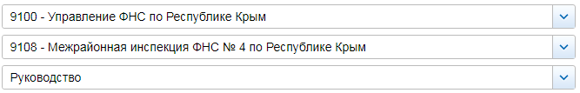

СВЕДЕНИЯ О ДОХОДАХ, ОБ ИМУЩЕСТВЕ И ОБЯЗАТЕЛЬСТВАХ ИМУЩЕСТВЕННОГО ХАРАКТЕРА ГОСУДАРСТВЕННЫХ ГРАЖДАНСКИХ СЛУЖАЩИХ ФНС РОССИИ, А ТАКЖЕ СВЕДЕНИЯ О ДОХОДАХ, ОБ ИМУЩЕСТВЕ И ОБЯЗАТЕЛЬСТВАХ ИМУЩЕСТВЕННОГО ХАРАКТЕРА ИХ СУПРУГОВ И НЕСОВЕРШЕННОЛЕТНИХ ДЕТЕЙ ЗА ПЕРИОД С 1 ЯНВАРЯ 2014
№ п/п | Фамилия и инициалы лица, чьи сведения размещаются | Должность | Объекты недвижимости, находящиеся в собственности |  |  |  | Объекты недвижимости, находящиеся в пользовании |  |  | Транспортные средства |  | Декларированный годовой доход (руб.) | Сведения об источниках получения средств, за счёт которых совершена сделка (вид приобретенного имущества, источники)
№ п/п | Фамилия и инициалы лица, чьи сведения размещаются | Должность | вид объекта | вид собственности | площадь (кв.м) | страна расположения | вид объекта | площадь (кв.м) | страна расположения | вид | марка | Декларированный годовой доход (руб.) | вид приобретенного имущества | источники
1 | Ким Александр Георгиевич | Начальник | жилой дом | Индивидуальная | 71.4 | РФ | квартира | 39.8 | РФ |  |  | 906774.35
 |  |  | земельный участок | Индивидуальная | 882 | РФ | квартира | 76.6 | РФ
 | супруга |  | квартира | Общая долевая - 2/3 доли | 39.8 | РФ | квартира | 76.6 | РФ |  |  | 130543.91
2 | Денисова Татьяна Леонидовна | Заместитель начальника | квартира | Индивидуальная | 55.4 | РФ | квартира | 50.4 | РФ |  |  | 341373.29
3 | Красная Алла Модестовна | Заместитель начальника | квартира | Индивидуальная | 49 | РФ | жилой дом | 237.4 | РФ |  |  | 497477.05
 |  |  |  |  |  |  | земельный участок | 910 | РФ
 | супруг |  |  |  |  |  | жилой дом | 237.4 | РФ |  |  | 1135.6
 |  |  |  |  |  |  | земельный участок | 910 | РФ
 | несовершеннолетний ребёнок |  |  |  |  |  | жилой дом | 237.4 | РФ |  |  | 0
 |  |  |  |  |  |  | земельный участок | 910 | РФ

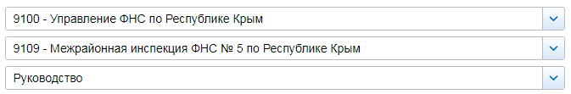

СВЕДЕНИЯ О ДОХОДАХ, ОБ ИМУЩЕСТВЕ И ОБЯЗАТЕЛЬСТВАХ ИМУЩЕСТВЕННОГО ХАРАКТЕРА ГОСУДАРСТВЕННЫХ ГРАЖДАНСКИХ СЛУЖАЩИХ ФНС РОССИИ, А ТАКЖЕ СВЕДЕНИЯ О ДОХОДАХ, ОБ ИМУЩЕСТВЕ И ОБЯЗАТЕЛЬСТВАХ ИМУЩЕСТВЕННОГО ХАРАКТЕРА ИХ СУПРУГОВ И НЕСОВЕРШЕННОЛЕТНИХ ДЕТЕЙ ЗА ПЕРИОД С 1 ЯНВАРЯ 2014
№ п/п | Фамилия и инициалы лица, чьи сведения размещаются | Должность | Объекты недвижимости, находящиеся в собственности |  |  |  | Объекты недвижимости, находящиеся в пользовании |  |  | Транспортные средства |  | Декларированный годовой доход (руб.) | Сведения об источниках получения средств, за счёт которых совершена сделка (вид приобретенного имущества, источники)
№ п/п | Фамилия и инициалы лица, чьи сведения размещаются | Должность | вид объекта | вид собственности | площадь (кв.м) | страна расположения | вид объекта | площадь (кв.м) | страна расположения | вид | марка | Декларированный годовой доход (руб.) | вид приобретенного имущества | источники
1 | Мешкова Виктория Владимировна | Начальник |  |  |  |  | жилой дом | 105 | РФ |  |  | 704488.03
 |  |  |  |  |  |  | земельный участок | 600 | РФ
 | супруг |  |  |  |  |  | жилой дом | 105 | РФ | автомобиль грузовой | FORD TRANZIT | 165719
 |  |  |  |  |  |  | земельный участок | 600 | РФ
2 | Евпак Виктор Юрьевич | Заместитель начальника | квартира | Общая долевая - 1/2 доли | 52.1 | РФ | квартира | 52.1 | РФ | автомобиль легковой | Тойота, модель: Королла | 1432988.56
 |  |  |  |  |  |  | земельный участок | 600 | РФ
 | супруга |  | квартира | Общая долевая - 1/2 доли | 52.1 | РФ | квартира | 52.1 | РФ |  |  | 338450.11
 |  |  | земельный участок | Индивидуальная | 600 | РФ
3 | Шеряко Дмитрий Иванович | Заместитель начальника | квартира | Индивидуальная | 30.4 | Украина | жилой дом | 150 | РФ |  |  | 408394.35
 | несовершеннолетний ребёнок |  |  |  |  |  | жилой дом | 150 | РФ |  |  | 0
 | супруга |  | земельный участок | Индивидуальная | 99.9 | РФ | жилой дом | 150 | РФ | автомобиль легковой | Тойота, модель: Корола | 3386759.31

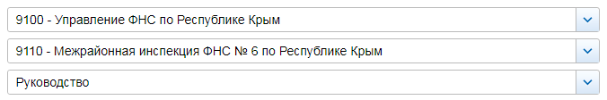

СВЕДЕНИЯ О ДОХОДАХ, ОБ ИМУЩЕСТВЕ И ОБЯЗАТЕЛЬСТВАХ ИМУЩЕСТВЕННОГО ХАРАКТЕРА ГОСУДАРСТВЕННЫХ ГРАЖДАНСКИХ СЛУЖАЩИХ ФНС РОССИИ, А ТАКЖЕ СВЕДЕНИЯ О ДОХОДАХ, ОБ ИМУЩЕСТВЕ И ОБЯЗАТЕЛЬСТВАХ ИМУЩЕСТВЕННОГО ХАРАКТЕРА ИХ СУПРУГОВ И НЕСОВЕРШЕННОЛЕТНИХ ДЕТЕЙ ЗА ПЕРИОД С 1 ЯНВАРЯ 2014
№ п/п | Фамилия и инициалы лица, чьи сведения размещаются | Должность | Объекты недвижимости, находящиеся в собственности |  |  |  | Объекты недвижимости, находящиеся в пользовании |  |  | Транспортные средства |  | Декларированный годовой доход (руб.) | Сведения об источниках получения средств, за счёт которых совершена сделка (вид приобретенного имущества, источники)
№ п/п | Фамилия и инициалы лица, чьи сведения размещаются | Должность | вид объекта | вид собственности | площадь (кв.м) | страна расположения | вид объекта | площадь (кв.м) | страна расположения | вид | марка | Декларированный годовой доход (руб.) | вид приобретенного имущества | источники
1 | Коробчук Игорь Вячеславович | Начальник | жилой дом | Индивидуальная | 85.7 | Украина |  |  |  |  |  | 530409.69
 |  |  | квартира | Индивидуальная | 67.3 | РФ
 |  |  | земельный участок | Индивидуальная | 2500 | РФ
 |  |  | земельный участок | Индивидуальная | 1700 | РФ
 | несовершеннолетний ребёнок |  |  |  |  |  | квартира | 67.3 | РФ |  |  | 0
 | супруга |  |  |  |  |  | квартира | 67.3 | РФ | автомобиль легковой | BMW, модель: X5 | 1935493.11
2 | Афанасьев Михаил Сергеевич | Заместитель начальника | земельный участок | Индивидуальная | 1000 | РФ | квартира | 75.7 | РФ | автомобиль легковой | Фольксваген, модель: Пассат | 1396569.34
 |  |  |  |  |  |  | земельный участок | 1000 | РФ
 | несовершеннолетний ребёнок |  |  |  |  |  | квартира | 75.7 | РФ |  |  | 0
 | супруга |  | квартира | Индивидуальная | 75.7 | РФ | земельный участок | 1000 | РФ | автомобиль легковой | Мазда, модель: 3 | 121257.3
 |  |  | земельный участок | Индивидуальная | 1000 | РФ
 | несовершеннолетний ребёнок |  |  |  |  |  | квартира | 75.7 | РФ |  |  | 0
3 | Ильчевский Вячеслав Борисович | Заместитель начальника | жилой дом | Индивидуальная | 62.6 | РФ |  |  |  |  |  | 455442.75
 |  |  | жилой дом | Индивидуальная | 191.4 | РФ
 |  |  | земельный участок | Индивидуальная | 281 | РФ
 | несовершеннолетний ребёнок |  |  |  |  |  | жилой дом | 191.4 | РФ |  |  | 0
 | несовершеннолетний ребёнок |  |  |  |  |  | жилой дом | 191.4 | РФ |  |  | 0
 | супруга |  | квартира | Индивидуальная | 44.2 | РФ | жилой дом | 191.4 | РФ | автомобиль легковой | Fiat, модель: Linea JTD | 691488.44
4 | Колесник Инна Анатольевна | Заместитель начальника | квартира | Общая долевая - 2/3 доли | 45 | РФ | квартира | 45 | РФ | автомобиль легковой | ВАЗ, модель: 2101 | 2055154.21
 |  |  |  |  |  |  | гараж | 24 | РФ
 |  |  |  |  |  |  | земельный участок | 400 | РФ

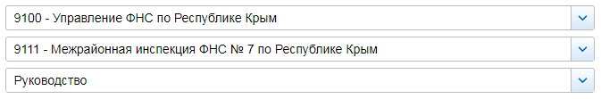

СВЕДЕНИЯ О ДОХОДАХ, ОБ ИМУЩЕСТВЕ И ОБЯЗАТЕЛЬСТВАХ ИМУЩЕСТВЕННОГО ХАРАКТЕРА ГОСУДАРСТВЕННЫХ ГРАЖДАНСКИХ СЛУЖАЩИХ ФНС РОССИИ, А ТАКЖЕ СВЕДЕНИЯ О ДОХОДАХ, ОБ ИМУЩЕСТВЕ И ОБЯЗАТЕЛЬСТВАХ ИМУЩЕСТВЕННОГО ХАРАКТЕРА ИХ СУПРУГОВ И НЕСОВЕРШЕННОЛЕТНИХ ДЕТЕЙ ЗА ПЕРИОД С 1 ЯНВАРЯ 2014
№ п/п | Фамилия и инициалы лица, чьи сведения размещаются | Должность | Объекты недвижимости, находящиеся в собственности |  |  |  | Объекты недвижимости, находящиеся в пользовании |  |  | Транспортные средства |  | Декларированный годовой доход (руб.) | Сведения об источниках получения средств, за счёт которых совершена сделка (вид приобретенного имущества, источники)
№ п/п | Фамилия и инициалы лица, чьи сведения размещаются | Должность | вид объекта | вид собственности | площадь (кв.м) | страна расположения | вид объекта | площадь (кв.м) | страна расположения | вид | марка | Декларированный годовой доход (руб.) | вид приобретенного имущества | источники
1 | Спиридонов Станислав Викторович | Начальник | жилой дом | Индивидуальная | 36 | РФ | квартира | 48 | РФ | автомобиль легковой | Джип, модель: гранд чероки | 1802717.82
 |  |  | квартира | Индивидуальная | 42.3 | РФ | комната | 16 | РФ | автомобиль легковой | Фольксваген, модель: Джетта
 |  |  | квартира | Индивидуальная | 51.7 | РФ |  |  |  | автоприцеп | Прицеп, модель: МЗСА 817716
 |  |  | вид имущества: иные строения, помещения и сооружения (Хозблок) | Индивидуальная | 90 | РФ
 |  |  | вид имущества: иные строения, помещения и сооружения (Хозблок) | Индивидуальная | 78.4 | РФ
 |  |  | вид имущества: иные строения, помещения и сооружения (Машиноместо) | Индивидуальная | 18.2 | РФ
 |  |  | земельный участок | Индивидуальная | 600 | РФ
 |  |  | земельный участок | Индивидуальная | 1200 | РФ
 | несовершеннолетний ребёнок |  | квартира | Общая долевая - 1/2 доли | 42.5 | РФ |  |  |  |  |  | 0
2 | Коновалова Лилия Николаевна | Заместитель начальника | квартира | Общая долевая - 1/2 доли | 44.4 | РФ |  |  |  |  |  | 388588.8
 | супруг |  | квартира | Общая долевая - 1/2 доли | 44.4 | РФ | гараж | 18 | РФ | автомобиль легковой | Мерседес, модель: Бенц Е-586 | 190118
 |  |  | земельный участок | Индивидуальная | 600 | РФ | гараж | 18 | РФ | автомобиль легковой | Мицубиши, модель: Оутлэндер Е-664
3 | Черненко Надежда Георгиевна | Заместитель начальника | жилой дом | Общая долевая - 1/2 доли | 52.7 | РФ |  |  |  |  |  | 525923.78
 |  |  | квартира | Индивидуальная | 64.4 | РФ
 |  |  | земельный участок | Общая долевая - 1/2 доли | 1133 | РФ

